Bế mạc “Giải Bóng rổ học sinh, sinh viên ĐHQG-HCM” mở rộng năm 2025
Chiều 27/4/2025, ĐHQG-HCM tổ chức lễ bế mạc “Giải Bóng rổ học sinh, sinh viên Đại học Quốc gia Thành phố Hồ Chí Minh” mở rộng năm 2025 (Giải Bóng rổ 2025).
Tham dự lễ bế mạc có PGS.TS Nguyễn Minh Tâm, Phó Giám đốc ĐHQG-HCM cùng lãnh đạo Văn phòng, Ban chức năng, lãnh đạo các đơn vị thành viên, đơn vị có đội tuyển tham gia giải.
Phát biểu bế mạc, TS Lưu Trung Thủy, Trưởng ban Công tác Sinh viên đánh giá: "Sau 2 ngày thi đấu sôi nổi với 80 lượt trận đấu, Giải Bóng rổ 2025 đã diễn ra sôi nổi và thành công nhờ sự chuẩn bị chuyên nghiệp, sự nghiêm túc, công tâm của đội ngũ trọng tài và tinh thần đồng đội, nỗ lực thi đấu của các vận động viên. Đặc biệt, không thể thiếu sự tham gia cổ vũ nhiệt tình của các cổ động viên trên sân thi đấu cũng như theo dõi trực tuyến”.
Theo ông Thủy, giải đấu không chỉ là dịp tranh tài thể thao mà còn là cơ hội để các bạn sinh viên hòa mình vào đời sống năng động của khu đô thị đại học, duy trì thói quen luyện tập thể dục thể thao thường xuyên. Trong các mùa giải tới, với tinh thần chuyên nghiệp đã được khẳng định, giải đấu dự kiến sẽ có thêm nhiều đơn vị tham gia, góp phần làm phong phú thêm sân chơi bổ ích này.
Giải vận động viên xuất sắc nhất được trao cho các cá nhân gồm: Đỗ Trọng Tuyển (Trường ĐH Bách khoa), Nguyễn Văn Hưng (Trường ĐH Thủ Dầu Một), Nguyễn Mận Dũng (Trường Vinschool Central Park) và Ngô Thái Phụng (Trường ĐH Khoa học tự nhiên).
Giải phong cách được trao cho các đội: Trường ĐH Khoa học Xã hội và Nhân văn và Trường ĐH Bách khoa.
Ở khối THPT, đội tuyển nam Trường THPT Hiệp Bình và Trường Phổ thông Năng khiếu cùng giành Giải Ba. Giải Nhì thuộc về Trường THPT Thực hành Sư phạm An Giang và Giải Nhất được trao cho Trường THPT Vinschool Central Park.
Ở khối đại học, nội dung nữ: Giải Ba thuộc về Trường ĐH Bách khoa và Trường ĐH Luật TP.HCM, Giải Nhì thuộc về Trường ĐH Khoa học tự nhiên và Giải Nhất được trao cho Trường ĐH Kinh tế - Tài chính TP.HCM.
Ở khối đại học, nội dung nam: Giải Ba thuộc về Trường ĐH Bách khoa và Trường ĐH Quốc tế; Giải Nhì thuộc về Trường ĐH Thủ Dầu Một; Giải Nhất thuộc về Trường ĐH Sư phạm Kỹ thuật TP.HCM.
MẠNH QUANG
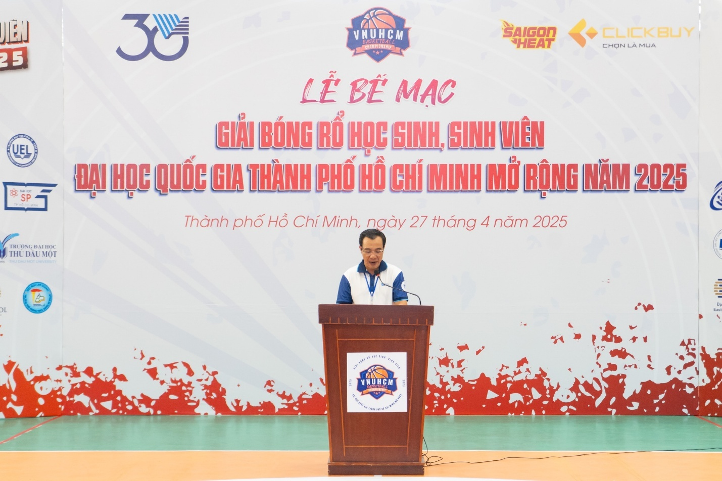
TS Lưu Trung Thủy, Trưởng ban Công tác Sinh viên phát biểu tại Lễ bế mạc.
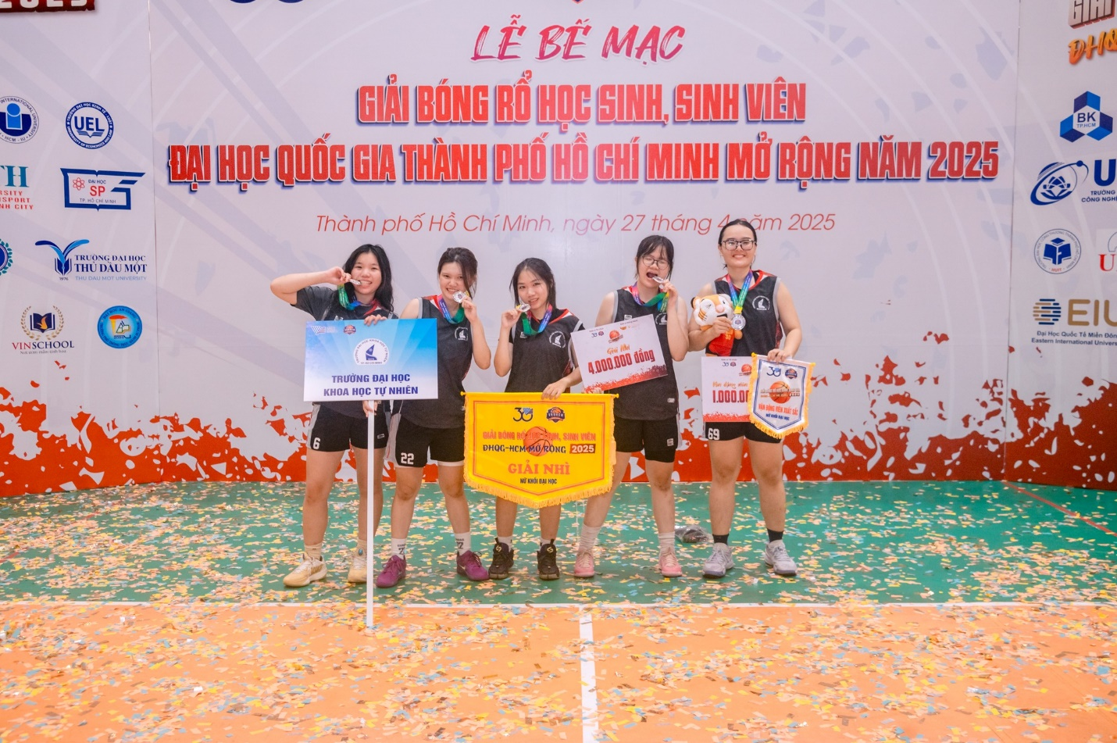
Trường ĐH Khoa học tự nhiên giành Giải Nhì, khối đại học, nội dung nữ.

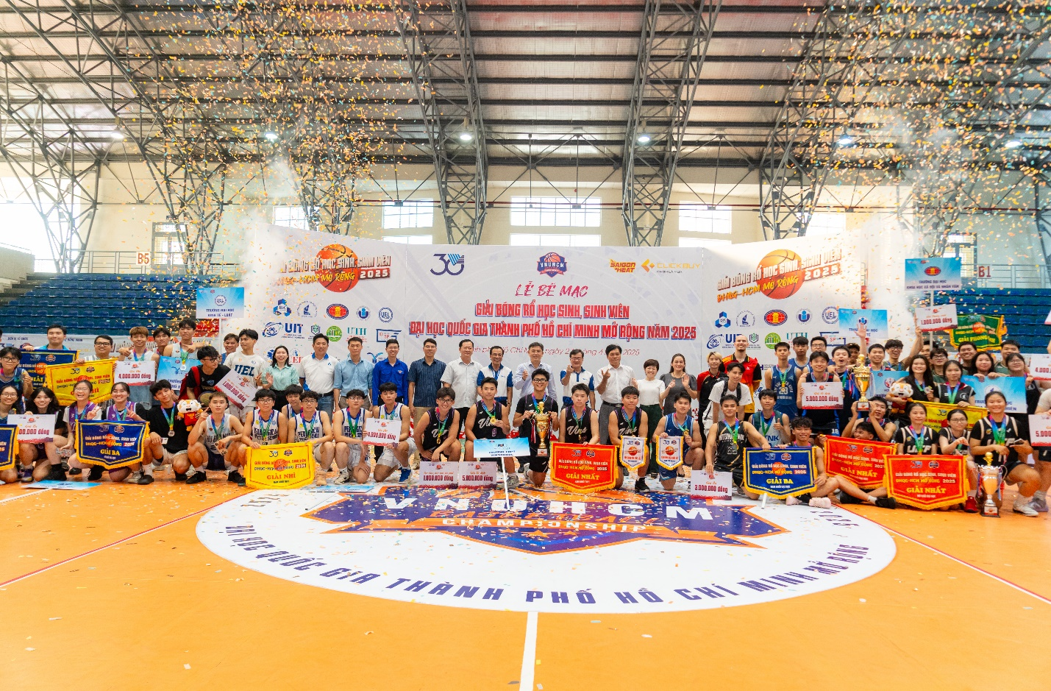
Toàn cảnh lễ bế mạc Giải Bóng rổ học sinh – sinh viên ĐHQG-HCM mở rộng 2025.

